Pressinbjudan
Att: Nyhetschefen

Hällekis 2012-11-23

Paroc är med från start när Götene kommun bygger ny energisnål idrottshall

Här tas de första spadtagen för Paroc Sport som ska bli en av Sveriges energisnålaste idrottshallar. Ett samarbetsprojekt mellan bland andra Paroc, en av Europas ledande tillverkare av stenullsisolering, och Götene kommun.

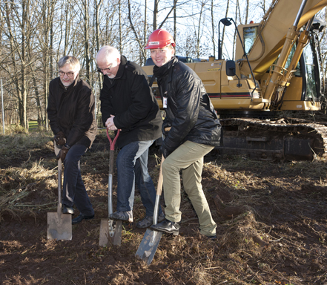
– Det som är avgörande för att hitta energieffektiva lösningar är att samtliga parter är med från planeringsstadiet. I det här projektet har vi haft ett väldigt bra samarbete med Götene kommun och övriga leverantörer där vi alla har haft samma mål, att bygga en av Sveriges energisnålaste idrottshallar, säger Jonas Svefors, chef Byggisolering Paroc Scandinavia Sverige.

Tekniken är i grunden densamma som när man bygger bostadshus med passivhusteknik.
– Det är som i alla energisnåla byggnader. Det handlar om att få klimatskalet tätt, använda tillräckligt mycket isolerande material och väl kontrollerad ventilation. Här planerar vi till exempel att sätta in en nyutvecklad Parocpanel som är perforerad på insidan för bästa ljudabsorption och med en helt tät ångspärr på insidan, säger Anders Olsson, seniorkonsult på Paroc Byggisolering.
Lars Jönsson, Kenth Selmosson och Jonas Svefors

Götene kommun har under lång tid aktivt arbetat med att sänka energianvändningen i kommunen och att tänka långsiktigt i de projekt man tar sig an.
– Jag har arbetat med energifrågor för kommunen i över 30 år och vi har länge legat i framkant när det rör frågor kring energibesparing. Det är därför extra roligt att få sätta igång det här projektet, säger Lars Stenerås, byggledare för projektet.

För ytterligare information kontakta:
Jonas Svefors, chef Byggisolering Paroc Scandinavia, tfn 0702-06 28 48
Bilder för fri publicering: Anders Ekhammar, tfn 031-701 33 37

